
АДМИНИСТРАЦИЯ ЛЕНИНГРАДСКОЙ ОБЛАСТИ
КОМИТЕТ ПО КУЛЬТУРЕ ЛЕНИНГРАДСКОЙ ОБЛАСТИ

ПРИКАЗ

«___»____________ 2018 г. №___________________

Санкт-Петербург

О включении выявленного объекта культурного наследия
«Церковь Ильи Пророка», расположенного по адресу:
Ленинградская область, г. Волхов, микрорайон Плеханово,
в единый государственный реестр объектов культурного наследия
(памятников истории и культуры) народов Российской Федерации
в качестве объекта культурного наследия регионального значения,
с наименованием «Церковь Св. Пророка Илии»,
расположенного по адресу: Ленинградская область, г. Волхов,
микрорайон Плеханово, № 67,
утверждении границ его территории и установлении предмета охраны

В соответствии со ст. ст. 3.1, 9.2, 18, 33 Федерального закона от 25 июня 2002 года № 73-ФЗ «Об объектах культурного наследия (памятниках истории и культуры) народов Российской Федерации», ст. 4 областного закона Ленинградской области от 25.12.2015 № 140-оз «О государственной охране, сохранении, использовании и популяризации объектов культурного наследия (памятников истории и культуры) народов Российской Федерации, расположенных на территории Ленинградской области», п. 2.2.2. Положения о комитете по культуре Ленинградской области, утвержденного постановлением Правительства Ленинградской области от 24.10.2017 № 431, на основании акта государственной историко-культурной экспертизы, выполненного аттестованным экспертом Полетайкиным В.В.(приказ Министерства культуры Российской Федерации от 7 декабря 2016 года № 2678)

п р и к а з ы в а ю:

1. Включить выявленный объект культурного наследия «Церковь Ильи Пророка», расположенный по адресу: Ленинградская область, г. Волхов, микрорайон Плеханово, в единый государственный реестр объектов культурного наследия (памятников истории и культуры) народов Российской Федерации в качестве объекта культурного наследия регионального значения, с наименованием «Церковь Св. Пророка Илии», вид объекта – памятник, по адресу: Ленинградская область, г. Волхов, микрорайон Плеханово, № 67.
2. Утвердить границы территории памятника согласно приложению № 1 к настоящему приказу.
3. Установить предмет охраны памятника согласно приложению № 2 к настоящему приказу.
4. Исключить выявленный объект культурного наследия «Церковь Ильи Пророка» из Перечня выявленных объектов культурного наследия, расположенных на территории Ленинградской области.
5. Отделу по осуществлению полномочий Ленинградской области в сфере объектов культурного наследия департамента государственной охраны, сохранения и использования объектов культурного наследия комитета по культуре Ленинградской области:
- обеспечить внесение в единый государственный реестр объектов культурного наследия (памятников истории и культуры) народов Российской Федерации сведений об объекте культурного наследия регионального значения (памятник) «Церковь Св. Пророка Илии», о границах его территории и предмете охраны;
- направить письменное уведомление собственнику или иному законному владельцу памятника о включении его в единый государственный реестр объектов культурного наследия (памятников истории и культуры) народов Российской Федерации;
- направить в срок не более чем пять рабочих дней со дня вступления в силу настоящего приказа копию настоящего приказа с приложениями в территориальный орган федерального органа исполнительной власти, уполномоченного Правительством Российской Федерации на осуществление государственного кадастрового учета, государственной регистрации прав, ведение Единого государственного реестра недвижимости и предоставление сведений, содержащихся в Едином государственном реестре недвижимости.
6. Настоящий приказ вступает в силу со дня его официального опубликования.
7. Контроль за исполнением настоящего приказа возложить на заместителя председателя – начальника департамента государственной охраны, сохранения и использования объектов культурного наследия комитета по культуре Ленинградской области.

Председатель комитета | Е.В. Чайковский

ПОДГОТОВИЛ:

Консультант отдела по осуществлению полномочий Ленинградской области в сфере объектов культурного наследия департамента государственной охраны, сохранения и использования объектов культурного наследия комитета по культуре Ленинградской области

М.Я. Щербакова

СОГЛАСОВАНО:

Заместитель председателя - начальник департамента государственной охраны, сохранения и использования объектов культурного наследия комитета по культуре Ленинградской области

_________________ А.Н. Карлов

Заместитель начальника департамента государственной охраны, сохранения и использования объектов культурного наследия комитета по культуре Ленинградской области

Г.Е. Лазарева

Начальник сектор правового обеспечения департамента государственной охраны, сохранения и использования объектов культурного наследия комитета по культуре Ленинградской области

О.А. Лавриненко

Начальник отдела по осуществлению полномочий Ленинградской области департамента государственной охраны, сохранения и использования объектов культурного наследия комитета по культуре Ленинградской области

С.А. Волкова

ОЗНАКОМЛЕН:

Заместитель председателя - начальник департамента государственной охраны, сохранения и использования объектов культурного наследия комитета по культуре Ленинградской области

_________________ А.Н. Карлов

Приложение 1
к Приказу комитета по культуре
Ленинградской области
от «__» ________ 2018 г. № ____

Границы территории объекта культурного наследия
«Церковь Св. Пророка Илии»,
расположенного по адресу: Ленинградская область, Волховский район, г. Волхов, микрорайон Плеханово, № 67.

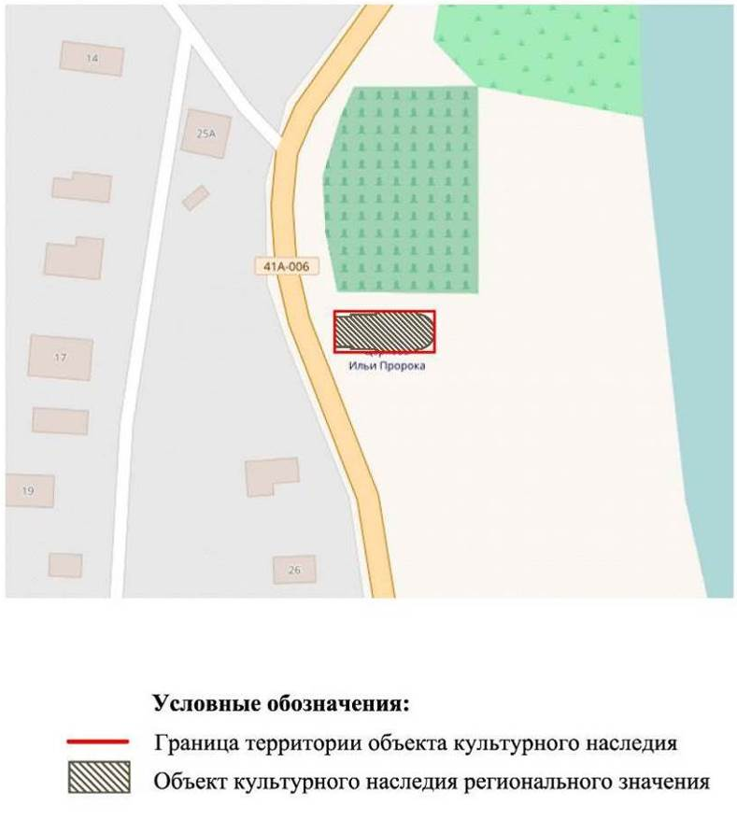

Координаты поворотных точек границ территории
объекта культурного наследия
«Церковь Св. Пророка Илии», расположенного по адресу:
Ленинградская область, Волховский район, г. Волхов,
микрорайон Плеханово, № 67.

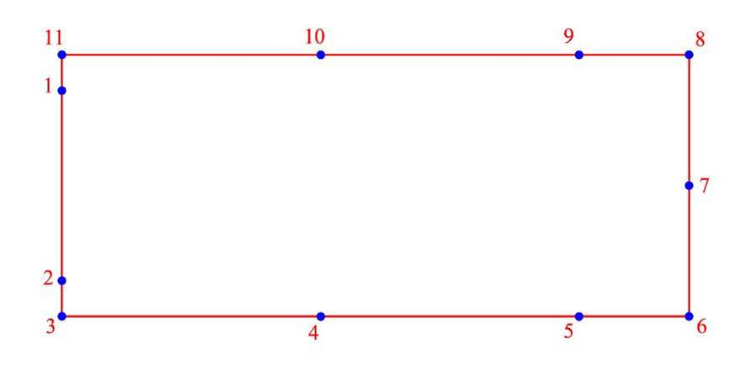

Номер  Поворотной  точки | Координаты поворотных точек в WGS (градусы/мин/сек) |  | Координаты поворотных точек в местной системе координат –  СК 1963 район С зона 3.5
Номер  Поворотной  точки | N | E | Х | У
1. | 59°57'11.290" | 32°20'9.796" | 243757.172 | 6637914.140
2. | 59°57'11.106" | 32°20'9.796" | 243757.162 | 6637908.447
3. | 59°57'11.038" | 32°20'9.796" | 243757.159 | 6637906.352
4. | 59°57'11.038" | 32°20'10.356" | 243765.848 | 6637906.337
5. | 59°57'11.028" | 32°20'11.013" | 243776.040 | 6637906.019
6. | 59°57'11.028" | 32°20'11.399" | 243782.035 | 6637906.009
7. | 59°57'11.183" | 32°20'11.399" | 243782.044 | 6637910.799
8. | 59°57'11.348" | 32°20'11.399" | 243782.052 | 6637915.902
9. | 59°57'11.358" | 32°20'11.013" | 243776.057 | 6637916.213
10. | 59°57'11.358" | 32°20'10.375" | 243766.167 | 6637916.230
11. | 59°57'11.367" | 32°20'9.796" | 243757.176 | 6637916.546

Описание границ

от точки 1 до точки 2 проходит на юг по отмостке здания церкви, расположенной по адресу: Ленинградская область, Волховский муниципальный район, г. Волхов, микрорайон Плеханово, 67, от точки 2 до точки 3 на юг, от точки 3 до точки 4 на восток до отмостки здания церкви, от точки 4 до точки 5 на восток по отмостке здания церкви, от точки 5 до точки 6 на восток, от точки 6 до 7 на север до отмостки здания церкви, от точки 7 до точки 8 на север, от точки 8 до точки 9 на запад до отмостки здания церкви, от точки 9 до точки 10 на запад по отмостке здания церкви, от точки 10 до точки 11 на запад, от точки 11 до точки 1 на юг.

Режим использования территории объекта культурного наследия
«Церковь Св. Пророка Илии», расположенного по адресу:
Ленинградская область, Волховский район, г. Волхов,
микрорайон Плеханово, № 67.

1. На территории памятника запрещаются: строительство объектов капитального строительства и увеличение объемно-пространственных характеристик существующих на территории памятника объектов капитального строительства; проведение земляных, строительных, мелиоративных и иных работ, за исключением работ по сохранению объекта культурного наследия или его отдельных элементов, сохранению историко-градостроительной или природной среды объекта культурного наследия.
2. На территории памятника разрешается ведение хозяйственной деятельности, не противоречащей требованиям обеспечения сохранности объекта культурного наследия и позволяющей обеспечить функционирование объекта культурного наследия в современных условиях.
3. Запрещается использовать территорию объекта культурного наследия:
под склады и объекты производства взрывчатых и огнеопасных материалов, предметов и веществ, загрязняющих интерьер объекта культурного наследия, его фасад, территорию и водные объекты и (или) имеющих вредные парогазообразные и иные выделения;
под объекты производства, имеющие оборудование, оказывающее динамическое и вибрационное воздействие на конструкции объекта культурного наследия, независимо от мощности данного оборудования;
под объекты производства и лаборатории, связанные с неблагоприятным для объекта культурного наследия температурно-влажностным режимом и применением химически активных веществ.

Приложение 2
к Приказу комитета по культуре
Ленинградской области
от «__» ______ 2018 г. № ______

Предмет охраны
объекта культурного наследия регионального значения
«Церковь Св. Пророка Илии», расположенного по адресу:
Ленинградская область, Волховский район, г. Волхов,
микрорайон Плеханово, № 67

№  пп | Виды предметов охраны | Элементы предметов охраны | Фотофиксация
1 | 2 | 3 | 4
1 | Объемно-пространственное  решение: | местоположение: на берегу р. Волхов у излома шоссе; доминанта в панораме р. Волхов;  определенные границы территории объекта;  историческая конфигурация, силуэт («кораблем») с полукруглой апсидой, двускатной крышей с квадратной главкой со скошенными углами с граненым приплюснутым куполом, с четырех ярусной шатровой колокольней на четыре грани, завершенной «яблоком» и крестом;  высотные отметки; | 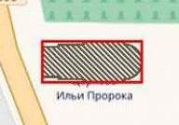  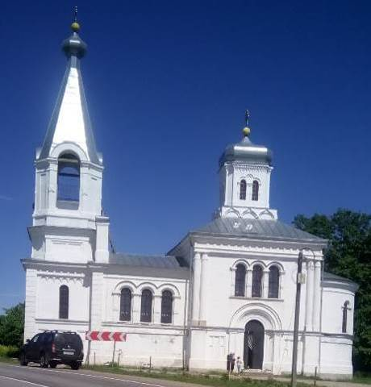
2 | Конструкции здания: | исторические наружные и внутренние кирпичные капитальные стены;  своды:  - крестовый,  - сомкнутый с разновеликими лопастями, купольным отверстием и распалубками,  - полукруглый с распалубками оконных проемов в апсиде;  подпружные арки;  металлические затяжки. | 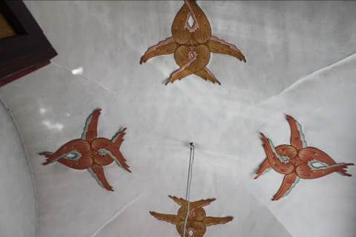  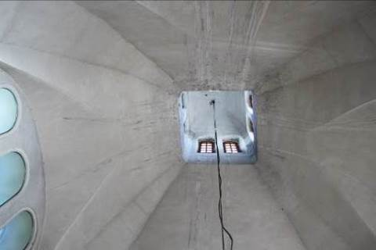  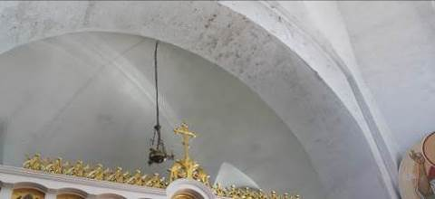  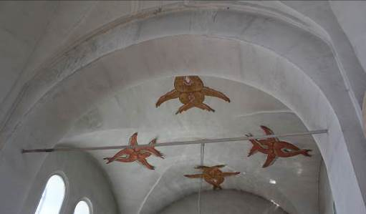
3 | Объемно-планировочное  решение: | историческое объемно-планировочное решение в габаритах, образованных капитальными стенами.
4 | Архитектурно-художественное  решение фасадов: | архитектурно-художественное решение фасадов с использованием классических и древнерусских приемов;  дверные проемы: полуциркульные с перспективными порталами, центральный с килевидным завершением – местоположение, габариты, конфигурация;  оконные проемы: полуциркульные тройные (оформленные в виде аркатур с архивольтом на пилястрах) и одинарные – местоположение, габариты, конфигурация, исторический рисунок расстекловки;  звоны полуциркульные – местоположение, габариты, конфигурация;  штукатурная отделка:  - гладкое поле стен,  - профилированные горизонтальные тяги,  - карнизы профилированные;  - лопатки угловые гладко рустованные;  - ниши прямоугольные (ширинки), в т.ч. перспективные,  - аркатурные пояса,  - зубцы,  - спаренные полуколонны на углах основного объема,  - основание барабана купола в виде глухих килевидных арочек,  цоколь, крыльца (паперти) – путиловский известняк. | 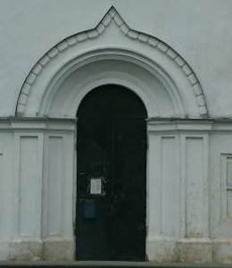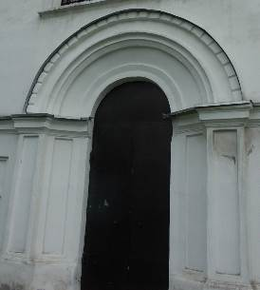  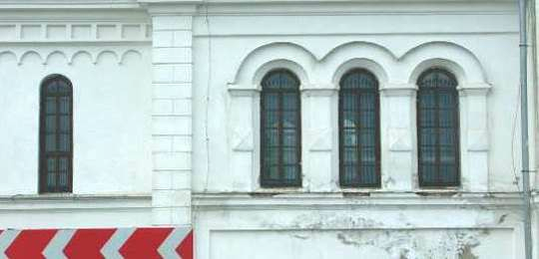  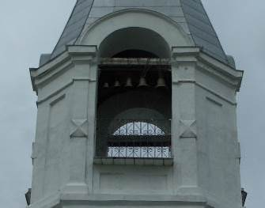  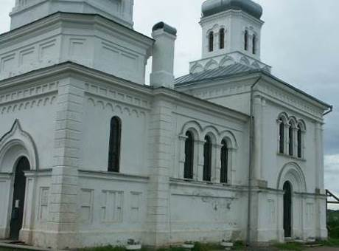  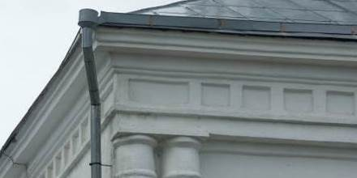  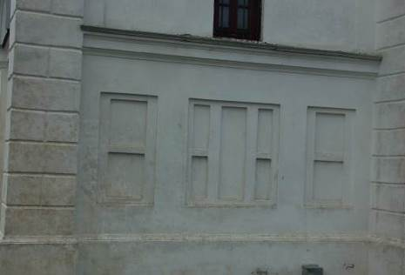  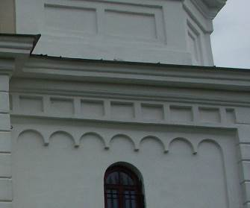    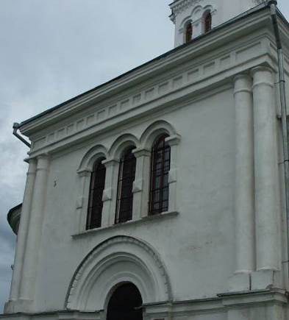  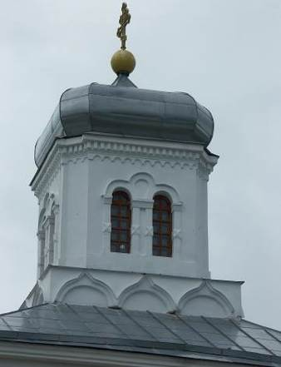  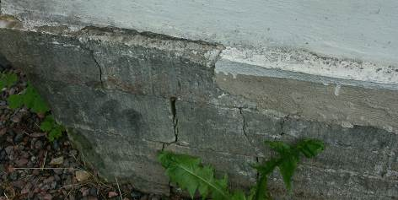  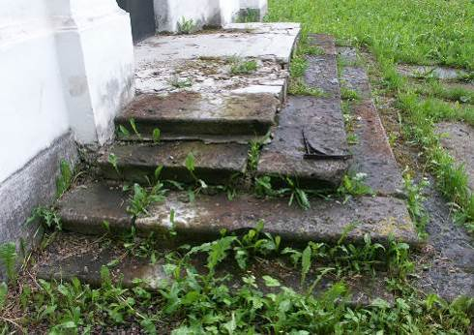

Предмет охраны может быть уточнен в процессе историко-культурных и реставрационных исследований, реставрационных работ.

